2023-2024学年第二学期期中（5月份）实训室安全检查情况通报
各教学单位：
2024年5月23日教务处组织了2023-2024学年第二学期期中实验实训室安全检查，主要检查实训室台账、安全用电情况、以及实验实训室设备设施保养情况、环境卫生、风险隐患排查，各二级学院能够按照《高等学校实验室安全检查项目表》进行自查自纠，风险隐患排查，但还存在一些风险隐患：电源线损坏、灭火器检查卡缺少或未更新检查日期等安全风险隐患，以及实训室卫生未及时清理等问题。主要问题见如下附件，请二级学院针对排查问题于2024年5月28日完成整改，保证实训教学环境干净、有序、安全。2024年5月29下班前将实验实训室安全隐患整改情况记录表（含整改前后照片）报教务处张鹏老师处。
附件：表3 江苏安全及时职业学院实验实训室安全隐患检查反馈表

教务处
2024年5月24日
表3 江苏安全技术职业学院实验实训室安全隐患检查反馈表
序号 | 院系（部）名称 | 实验实训室名称 | 负责人 | 隐患清单  （附隐患照片） | 整改建议 | 备注
1 | 智能制造与应急装备学院 | 可编程控制1+X考证实训室301 | 方小明 | 灭火器检查卡要及时填写，每月检查一次  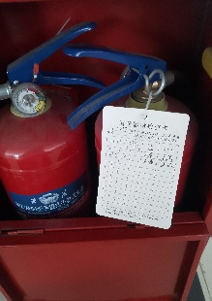  设备要定期进行清洁保养 | 1.灭火器的检查卡要及时填写，每月检查  2.设备灰尘太多，定期进行清洁保养
2 | 智能制造与应急装备学院 | 机电一体化技术实训室302 | 刘海瑞 | 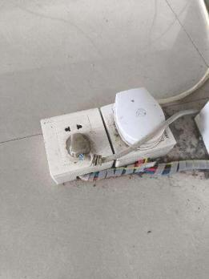  灭火器检查卡要及时填写，每月检查一次  电源线接口损坏 | 1.灭火器的检查卡要及时填写，每月检查  2.及时更换处理电源线接口损坏，以免有触电隐患。
3 | 智能制造与应急装备学院 | 数控车间（一） | 王兵 | 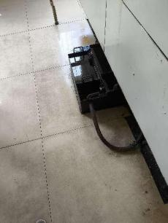  废弃机油及时处理 | - 及时对废弃机油进行规范处理  - 消防栓检查卡及时更新
4 | 智能制造与应急装备学院 | 机加工实训室1、2  焊接实训室1、2  数控车间2、电工实训室等 |  | 消防器材检查卡未及时更新日期 | 灭火器的检查卡要及时填写，每月检查
检查人：樊巧芳、张鹏 院系（部）单位负责人：周中艳 检查时间：2024.5.23
表3 江苏安全技术职业学院实验实训室安全隐患检查反馈表
序号 | 院系（部）名称 | 实验实训室名称 | 负责人 | 隐患清单  （附隐患照片） | 整改建议 | 备注
1 | 商贸与人文学院 | 婴幼儿照护实训室  电子商务创客中心 | 马瑞  葛翠翠 | 实验室台账缺少设备清单 | 每个实训室都要有设备清单，尽快补齐
检查人： 樊巧芳、张鹏 院系（部）单位负责人： 王昌福 检查时间：2024年5月23日
表3 江苏安全技术职业学院实验实训室安全隐患检查反馈表
序号 | 院系（部）名称 | 实验实训室名称 | 负责人 | 隐患清单  （附隐患照片） | 整改建议 | 备注
1 | 汽车与交通安全学院 | 新能源汽车实训中心 | 宋飞龙 | 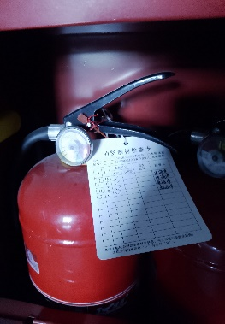  消防器材检查卡未及时更新 | - 对消防器材定期进行检查，及时填写检查记录；  - 实训室台账（设备清单、使用记录、保养记录等）
2 | 云龙校区学生食堂楼一楼北侧 | 云龙校区学生食堂楼一楼北侧 | 后勤管理处 | 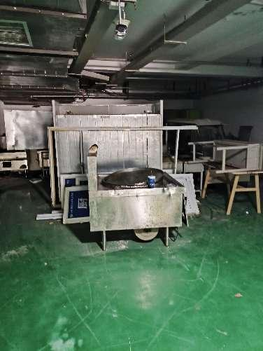 | 联系后勤及时杂物清理，保障实训室安全
检查人： 樊巧芳、张鹏 院系（部）单位负责人： 吴德平、后勤管理处 检查时间：2024年5月23日

